Музыка и кино

Все мы любим смотреть фильмы. Но многие могут не знать, что кроме визуальных приемов, звуковое, а именно музыкальное сопровождение играет в восприятии фильма не меньшую роль, чем игра актеров.
Кинематография смогла объединить почти все возможные виды искусства: театр, живопись, литература, поэзия и многие другие. Отдельную роль в кино играет его музыкальное сопровождение, ведь музыка в сочетании с другими видами искусств способна передать много больше: раскрыть для зрителя скрытый смысл картины, передать настроение и многое другое.
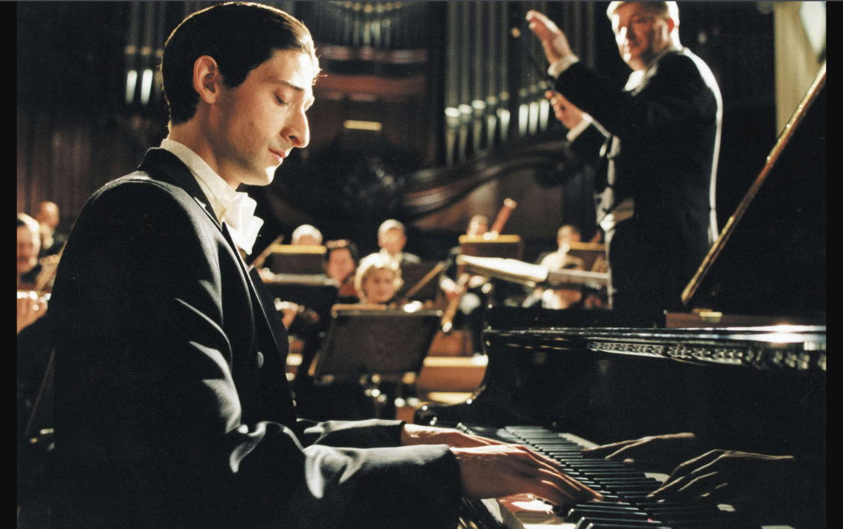

Музыка и немое кино

Кино – является искусством XX века. С самого своего начала зарождения оно непрерывно связано с музыкой. Великим немым называли кино, когда оно было еще без звука. С экрана не доносилось ни звука, но воспринимать увиденное им помогала музыка. В кинотеатре служил тапер (фр. Tapeur – хлопать, стучать) – это пианист, который сопровождал игрой на фортепиано показ кинофильма. Музыка помогала понять и пережить события фильма, грустила, радовала, пугала, удивляла зрителя, артистам на экране помогала быть нежными, грациозными, серьезными, смешными. Пример тому фильмы Чарли Чаплина.
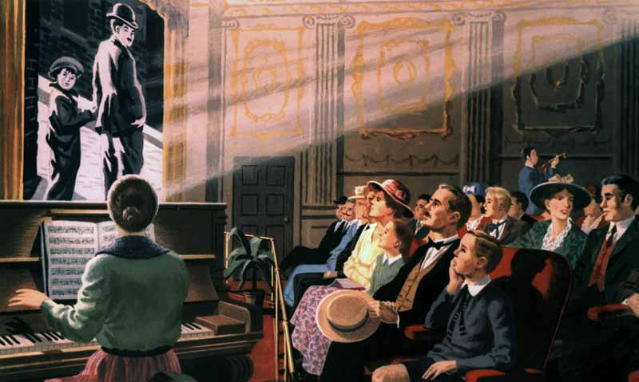

Звуковое кино

С изобретением звукозаписывающей аппаратуры, потребность в живом музыкальном сопровождении отпала. Теперь каждый фильм имеет свою фонограмму. Казалось бы, что музыка с этого момента должна отойти на второй план, так как в кино есть звук, голоса актеров и звуковые эффекты. Но это далеко не так.

Музыка стала частью структуры кинопроизведения. Теперь музыка не просто дополняет фильм, а является его неотъемлемой составляющей. С момента рождения звукового кино музыку начали классифицировать на внутрикадровую, конкретную и закадровую. Все эти направления по разному сочетаются с картиной и несут в себе характерную особенность.
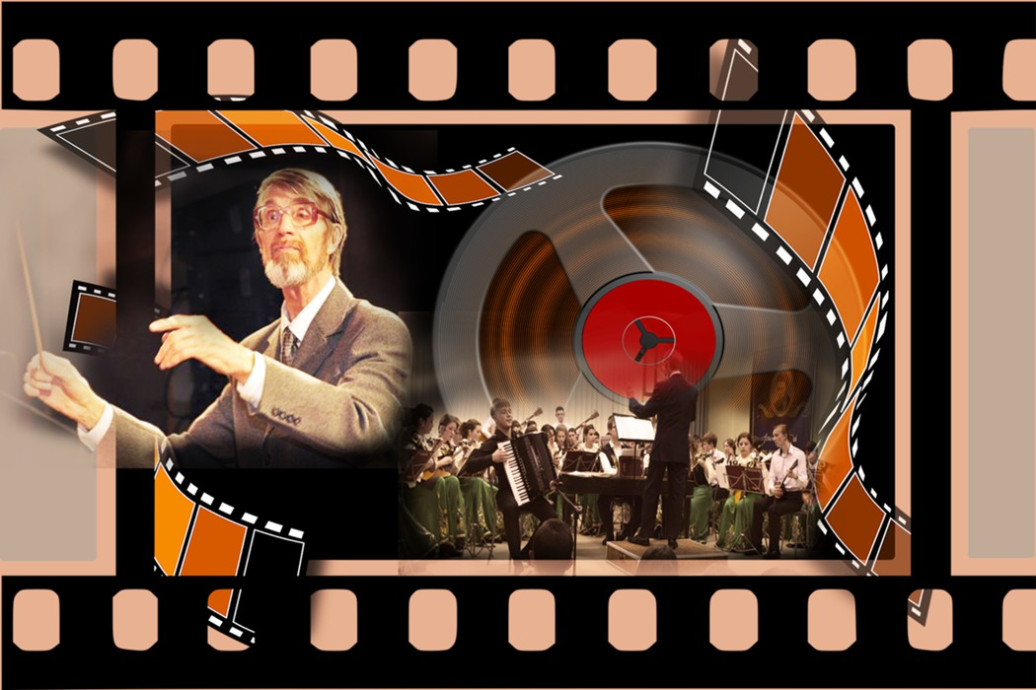

Что за голубой шар «крутится-
вертится над головой»?

В популярной песне, прозвучавшей в фильме 1934 года «Юность Максима», есть строки: «Крутится-верится шар голубой, крутится-вертится над головой». Очевидная нелогичность текста (что за шар может крутиться над головой?) объясняется просто. В изначальном варианте этой песни, возникшей ещё в середине 19 века, пелось не «шар», а «шарф». Но так как буква «ф» на стыке слов в быстром темпе пелась очень трудно, она впоследствии просто исчезла.

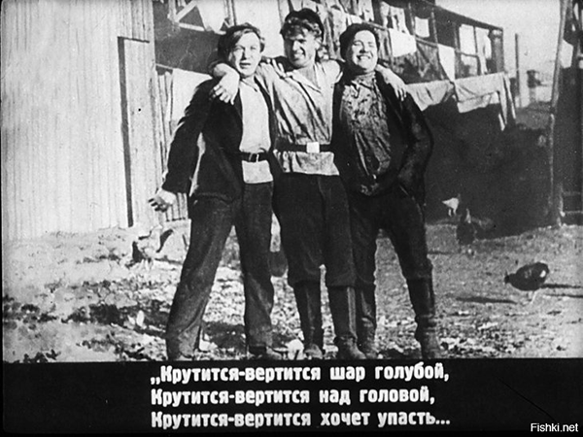

Что поётся в песенке «Уно-уно-уно, ун моменто»?

Песенка «Уно-уно-уно, ун моменто» из фильма «Формула любви» кажется написанной на итальянском языке. В действительности её текст представляет собой несвязный набор из итальянских слов, а придуман он был композитором фильма Геннадием Гладковым. Исполняют её в кинофильме любимые всеми актёры Александр Абдулов и Семён Фарада.

